Schritt 1: Erstellung eines neuen Benutzers

Ich habe einen neuen Benutzer namens jaroslav erstellt und ihm das Passwort „geheim“ gegeben. Der Benutzer jaroslav hat die Rechte zum Lesen, Schreiben und Aktualisieren von Daten.

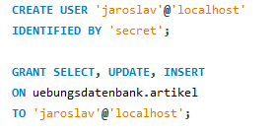

Ich bin dem neuen Benutzer jaroslav beigetreten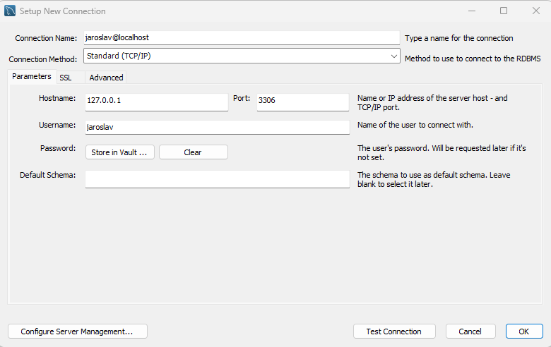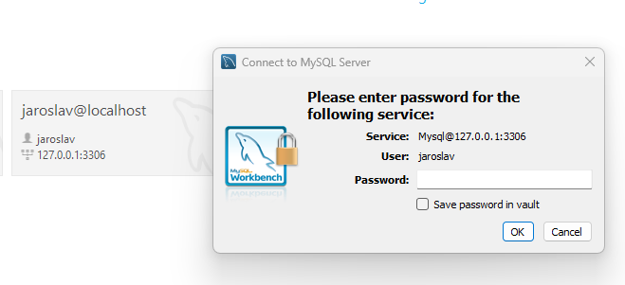

Ich habe die Funktionalität des neuen Benutzers ausprobiert. Ich habe alle Daten aus den Artikeln gelesen

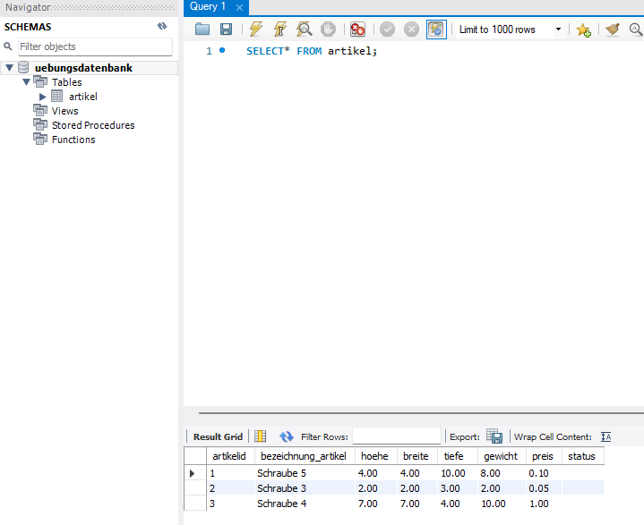

Schritt 2: Entfernen von Benutzerberechtigungen

Ich habe mich bei meinem Admin-Konto angemeldet und alle Berechtigungen für das Jaroslav-Konto gelöscht



Ich habe einen Test gemacht und bin dem Jaroslav-Konto beigetreten und habe eine Lesung aus den Artikeln eingegeben. Es gab mir eine Fehlermeldung, dass der SELECT-Befehl abgelehnt wurde

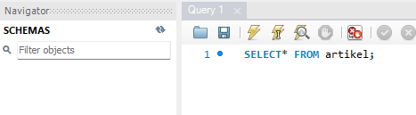 

Ich habe das Jaroslav-Konto gelöscht und versucht, mich bei diesem Konto anzumelden. Laut Warntabelle ist klar, dass das Konto erfolgreich gelöscht wurde.



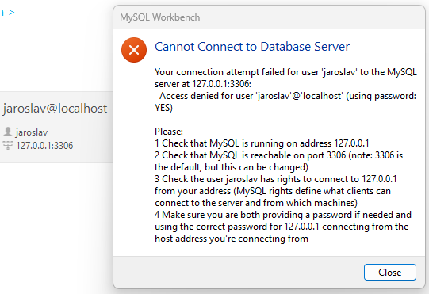

Schritt 3:

Ich habe eine neue Rolle erstellt, SELECT-, INSERT- und UPDATE-Berechtigungen hinzugefügt. Ich habe die Benutzer franz und maria angelegt. Ich habe Maria und Franz zum neuen Rolle hinzugefügt. Ich habe Rolle für Mario und Franz aktiviert und auf Funktionalität geprüft.

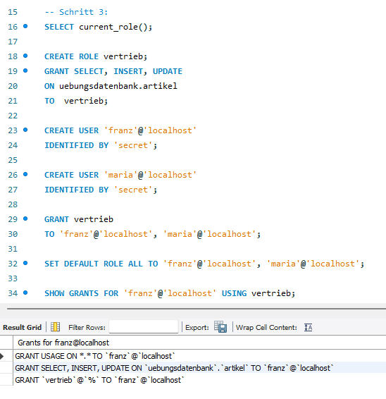

Ich habe mich als franz angemeldet und versucht, den Tabellenartikel anzuzeigen

